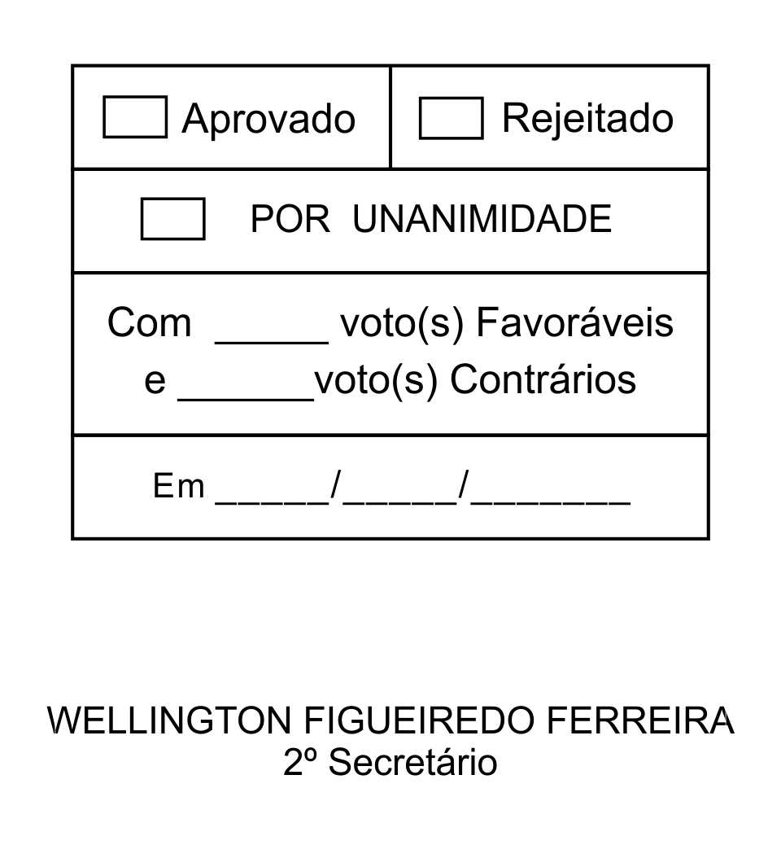
MOÇÃO Nº 232/2013

De Congratulações ao 1º Tenente PM Carlos Ricardo Ceoloni pelos serviços prestados ao Município de São Roque.

Excelentíssimo Senhor Presidente,

O 1º Tenente PM Carlos Ricardo Ceoloni assumiu interinamente o comando da Companhia de São Roque durante alguns meses. Este jovem policial militar exerceu sua missão com ética e responsabilidade, dando continuidade ao excelente trabalho do ex-comandante Sérgio Kazuo Abe.
Ricardo Ceoloni desenvolveu importantes ações pautando seu trabalho nos valores e missões da corporação, evidenciando seu comprometimento com a melhora da segurança pública na cidade e contribuindo para manter os baixos índices de criminalidade do município.
Um policial que merece ser destacado pelo seu trabalho e personalidade, o qual liderou seus colegas com ética e profissionalismo singular, enaltecendo o valor do Policia Militar para a comunidade local.
Ante o exposto, ETELVINO NOGUEIRA, Vereador da Câmara Municipal da Estância Turística de São Roque, REQUER ao Egrégio Plenário para que faça constar na Ata da presente Sessão, Moção de Congratulações ao 1º Tenente PM Carlos Ricardo Ceoloni.

Que da presente seja dada ciência ao homenageado.
Sala das Sessões “Dr. Júlio Arantes de Freitas”, 01 de agosto de 2013.

ETELVINO NOGUEIRA
Vereador
PROTOCOLO Nº CETSR 01/08/2013 - 17:17:19 06241/2013/msb

